Correction de Contrôle
التمرين -1 3ن -

(ن1) (ن1) (ن1)
التمرين -2- 5ن

التمرين -3-7.5 ن

H CH₃
H devant
4 3

H CH₃

2 1
*

COOH
S

Ibuprofène : 1C*
.1ن)

Un énantiomère: (1.5 ن)

H₃C H
R
CH₃ H

HOOC
H
CH₃
H
CH₃
S
C
COOH

OOH
نفس المركب
H3C
H
H
CH₃
R

بما أن المركب يحتوي على ذرة واحدة غير متناظرة 1C* فإنه لايوجد diastéréoisomères )1ن (

(4ن) -
NH₂

1
HOOC
2
* * 4 5
3

2 C* ⇒ 2²= 4 stéréoisomères : / RR, SS, RS, SR

.
التمرين -4- 4.5ن
1.5 ن

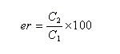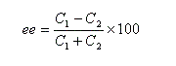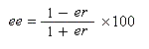

3 ن

